Einstellungen für das VFD-Display
Gehäuse NOX xTreme Nox²
Damit das Display auch unter MediaPortal funktioniert, muss der Treiber von der Firma Soundgraph in der Version 7.60.xxx installiert werden. Neuere Treiber funktionieren nicht. Meistens!
Im Konfigurations-Tool von MP muss dann auch noch „MiniDisplay“ aktiviert werden und die Einstellungen aus den Screenshots vorgenommen werden.

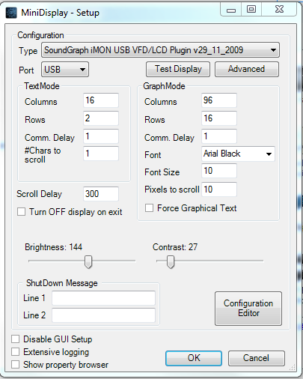
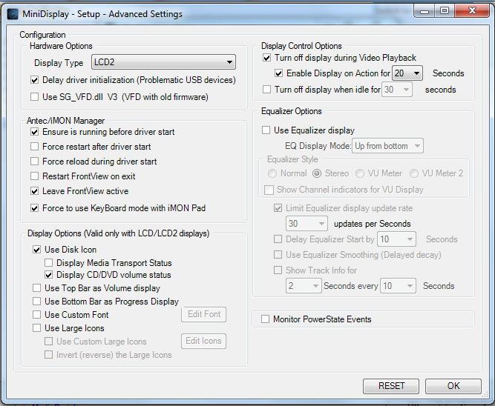

Weitere Hilfen zu dem Thema iMon und der dazugehörigen Fernbedienung findet man unter dem folgenden Link:
http://forum.team-mediaportal.com/tipps-tricks-tutorials-176/tutorial-imon-lcd-fernbedienung-einrichten-73813/

